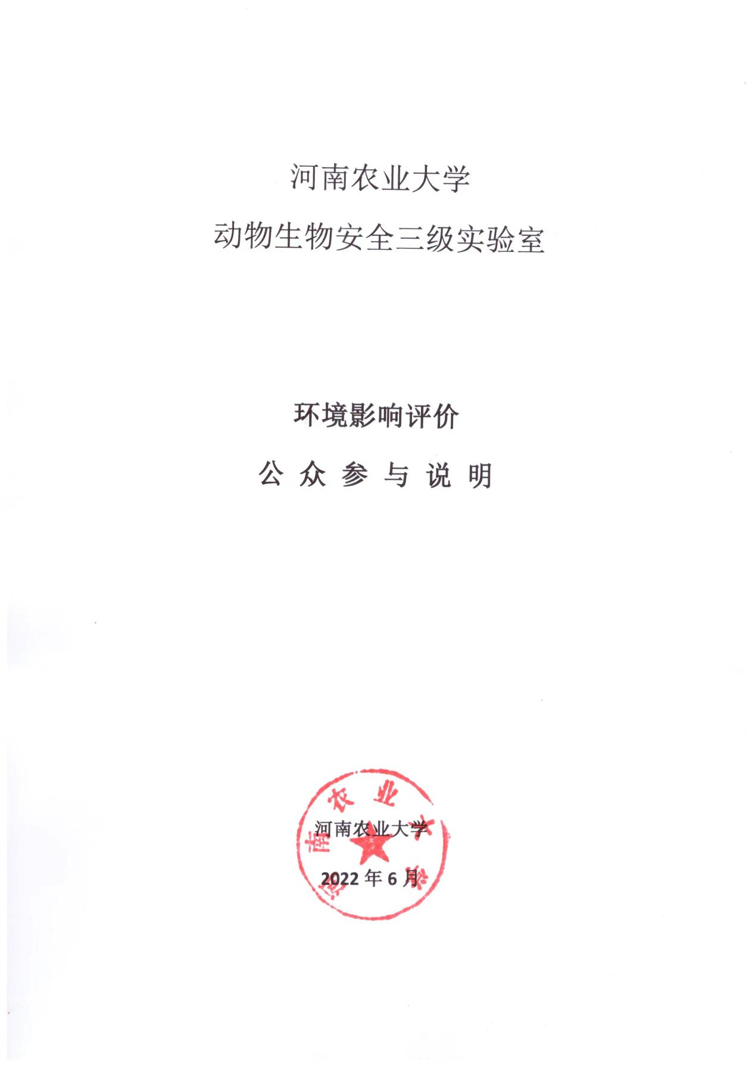

概述
本次河南农业大学动物生物安全三级实验室建设项目公众参与调查工作以建设单位河南农业大学为主体，依据生态环境部颁布的《环境影响评价公众参与办法》（生态环境部令第4号）要求进行。

首次环境影响评价信息公告

公告内容及日期

首次信息公告内容
①建设项目的名称及概要；
②建设单位的名称和联系方式；
③评价单位的名称和联系方式；
④环境影响评价的工作程序和主要工作内容；
⑤征求公众意见的主要事项；
⑥公众提出意见的主要方式。

公示时间
公示时间为2020年06月01日~06月12日，共10个工作日。

符合性分析
拟建项目委托时间为2020年5月28日，公示时间在确定环境影响报告书编制单位后7个工作日内。拟建项目公众参与首次信息公开内容及时间符合《环境影响评价公众参与办法》要求。

公开方式
在河南农业大学门户网站上进行公示，网上公示截图见图1。
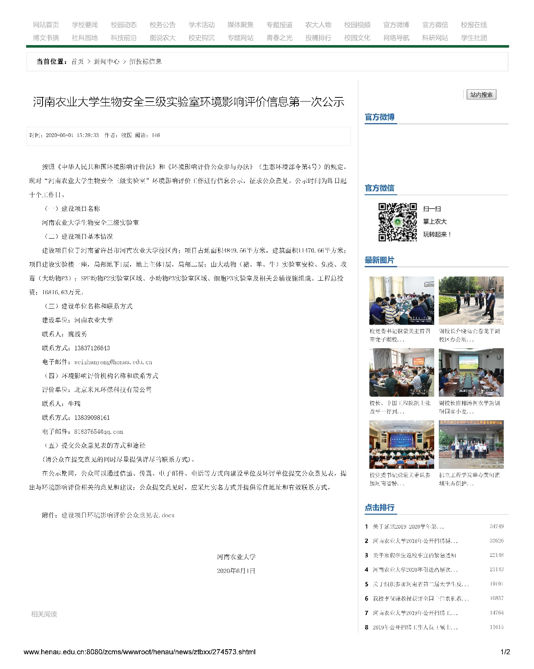
图2 第一次信息公告网站截屏

公众意见情况
公示期间，建设单位和评价单位均未收到公众提出的意见。

征求意见稿公示

公示内容及时限

公示内容
①环境影响报告书征求意见稿全文的网络链接及查阅纸质报告书的方式和途径；
②征求意见的公众范围；
③公众意见表的网络链接；
④公众提出意见的方式和途径；
⑤公众提出意见的起止时间。

公示时限
2020年8月7日～2020年8月20。

符合性分析
公示内容涵盖《环境影响评价公众参与办法》中要求的内容，《河南农业大学动物生物安全三级实验室建设项目环境影响报告书（征求意见稿）》是较为完整的环境影响报告书，征求公众意见的期限大于10个工作日，符合《环境影响评价公众参与办法》要求。

公示方式

网络
在河南农业大学网站公示《河南农业大学动物生物安全三级实验室建设项目环境影响报告书（征求意见稿）》，网址为：http://www.henau.edu.cn/news/ztbxx/275371.shtml.
公示时间：2020年8月7日
征求意见稿网站截图见图2.
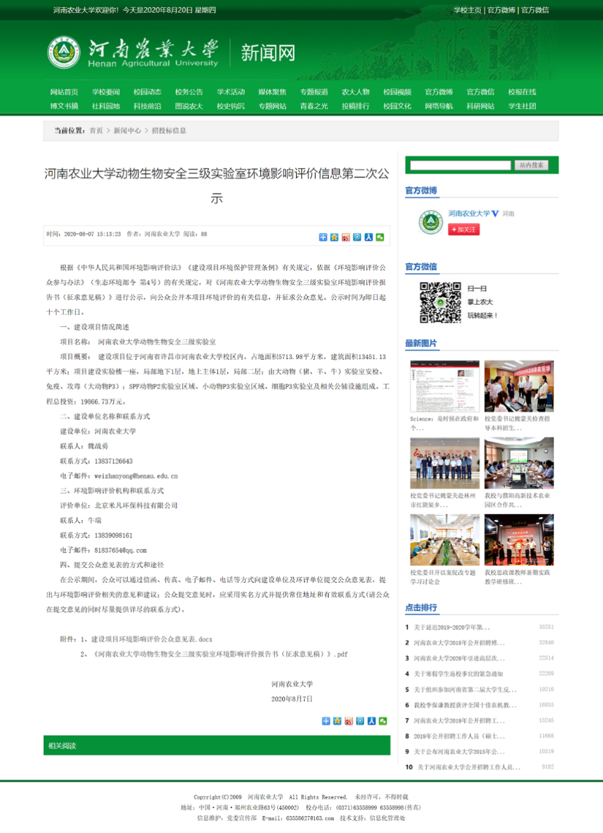
图2 征求意见稿网站公示截图

报纸
在拟建项目周边民众容易获取的《许昌日报》上，公示《河南农业大学动物生物安全三级实验室环境影响报告书（征求意见稿）》。
公示时间：2020年8月13日、14日。
报纸公示截图见图3。
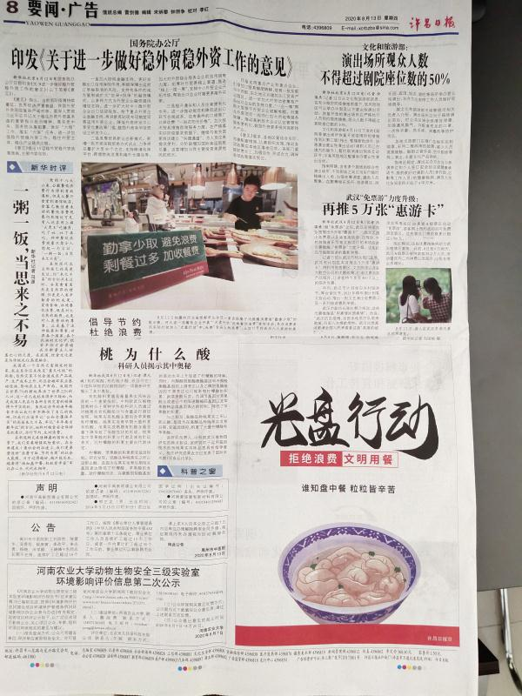
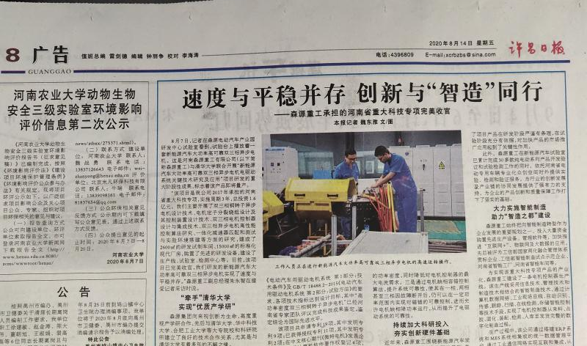
图3 征求意见稿报纸公示截图

张贴
在可能受拟建项目影响的周边小区张贴《河南农业大学动物生物安全三级实验室环境影响报告书（征求意见稿）》公告。张贴现场情况见图4。
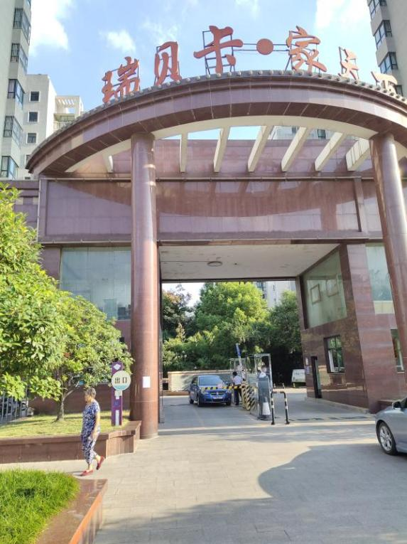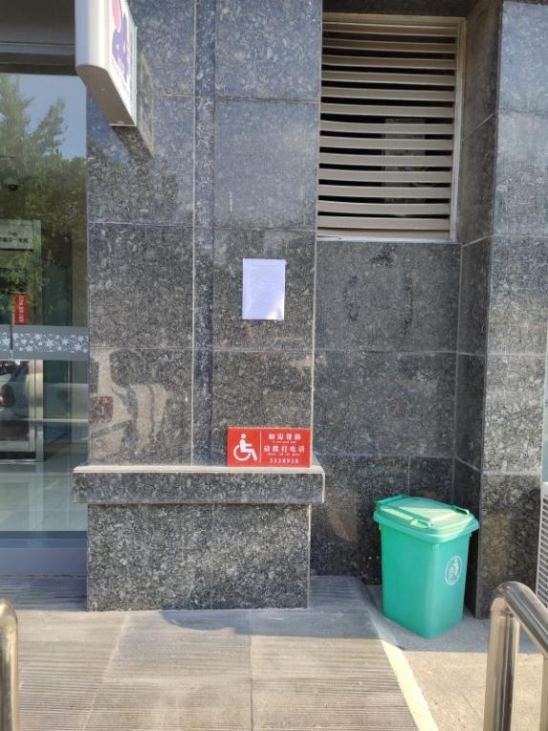
图4 征求意见稿现场张贴照片

查阅情况
建设单位分别在河南农业大学许昌校区会议室和传达室设置《河南农业大学动物生物安全三级实验室环境影响报告书（征求意见稿）》查阅点，公示期间只有少数校内师生查阅。

公众意见情况
公示期间，建设单位和评价单位均未收到公众提出的意见。

其它公众参与情况
2022年1月26日，建设单位参加了科技部社会发展科技司召开的高等级病原微生物实验室建设审查视频会议（国科社便函〔2022〕39号），审查意见指出申请单位补充提交环境影响评价报告批复文件后批准项目的建设申请。因此，建设单位对项目可行性研究报告进行了修改完善，于2022年4月重启环境影响评价工作，项目主要建设内容保持不变。于2022年6月2日，组织周边居民代表、校内教师和学生代表共22人，召开河南农业大学动物生物安全三级实验室项目建设环境影响公众座谈会。
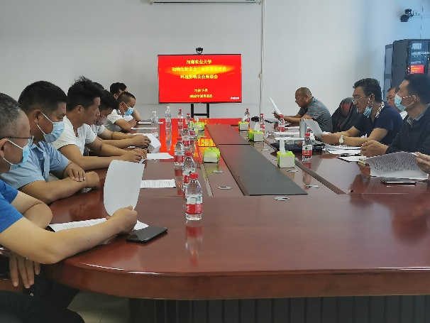 | 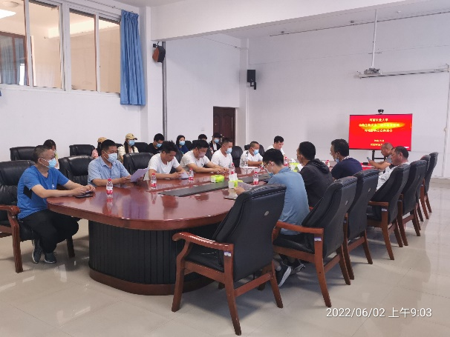
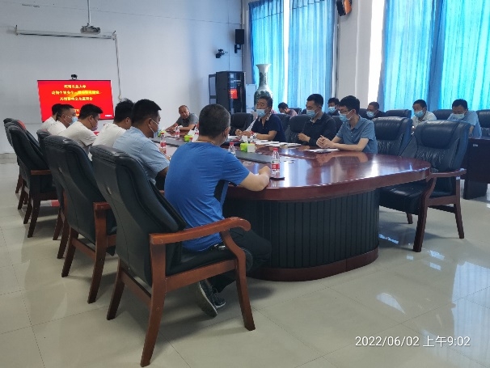 | 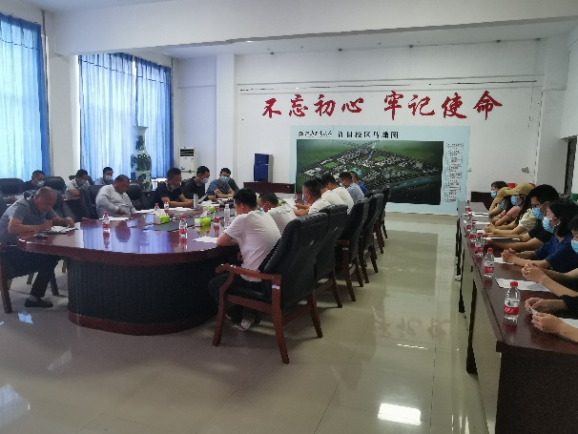
图5 座谈会现场照片
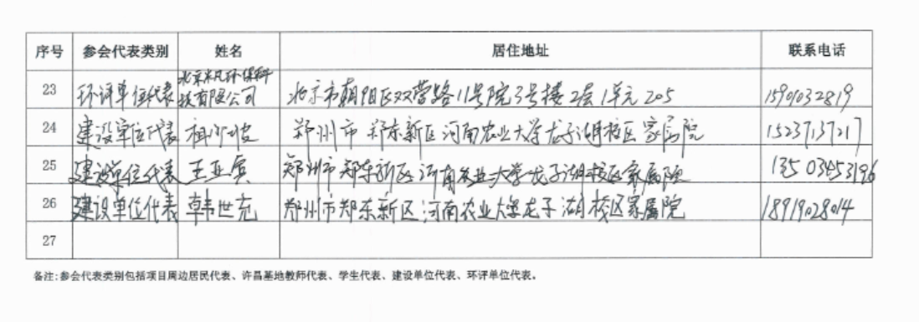
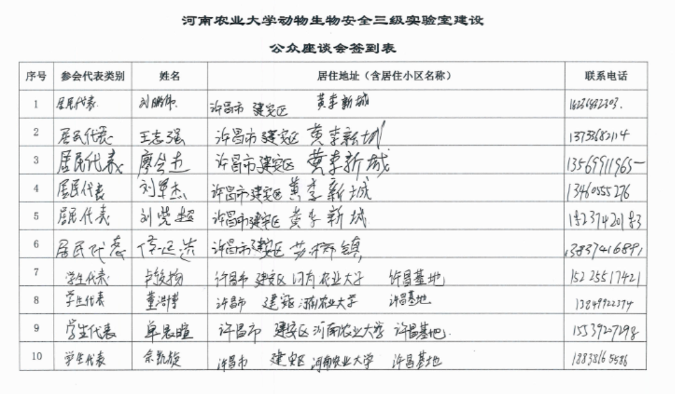
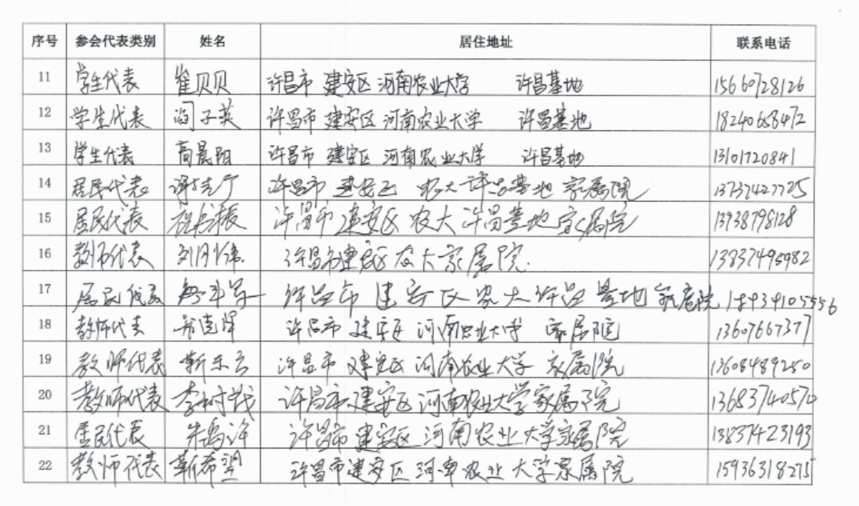
图6 座谈会签到表

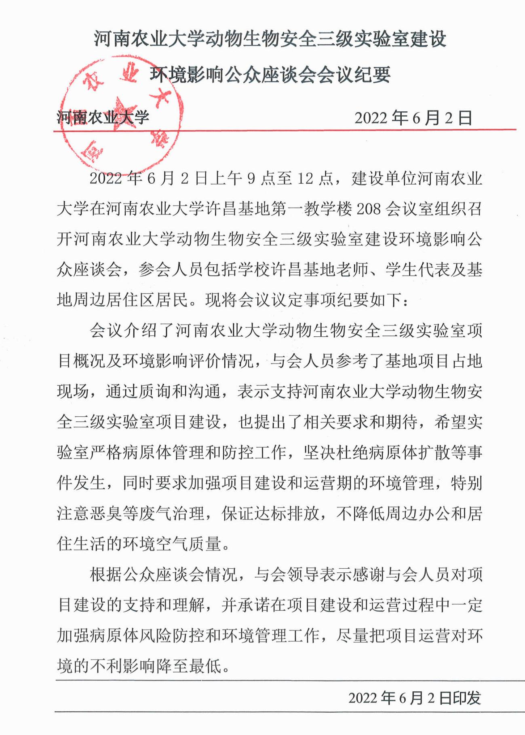
图6 座谈会会议纪要
座谈期间，周边可能受影响居民代表和基地老师及学生代表勘查了项目现场，学校和环评单位介绍了项目建设概况及主要环评结论，与会代表均表示支持该项目建设，同意项目环评报告提出的相关环保措施。

公众意见处理情况
公示期间，通过电话、邮件、信件、现场查阅等方式，均未收到公众提出的意见和建议。因此，建设单位不需处理公众意见。

